ข่าวประจำวันจันทร์ที่ 4 พฤศจิกายน 2562 หน้าที่ 7

ข่าวประจำวันจันทร์ที่ 4 พฤศจิกายน 2562 หน้าที่ 12

ข่าวประจำวันจันทร์ที่ 4 พฤศจิกายน 2562 หน้าที่ 22

ข่าวประจำวันจันทร์ที่ 4 พฤศจิกายน 2562 หน้าที่ 15

ข่าวประจำวันจันทร์ที่ 4 พฤศจิกายน 2562 หน้าที่ 15

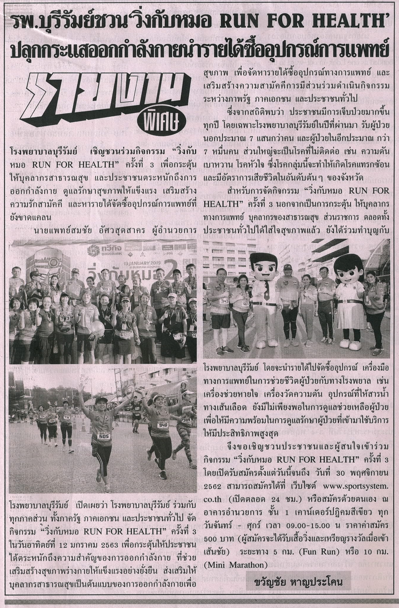
ข่าวประจำวันจันทร์ที่ 4 พฤศจิกายน 2562 หน้าที่ 9

ข่าวประจำวันจันทร์ที่ 4 พฤศจิกายน 2562 หน้าที่ 7

ข่าวประจำวันจันทร์ที่ 4 พฤศจิกายน 2562 หน้าที่ 7

